BUILD-READY DESIGN SPEC
UI/UX
SPECIFICATION
Analytic & Reporting Dashboard Divisi
TUJUAN DOKUMEN
Menentukan apa yang tampil, bagaimana pengguna bergerak, kondisi apa yang harus ditangani, dan standar komponen yang harus konsisten saat membangun aplikasi.

Parameter | Keputusan
Cakupan | Seluruh sistem; detail MVP Manager Minimarket
Basis desain | PRD Vibe Coding versi 0.4
Perangkat utama | Desktop/laptop
Ukuran referensi | 1440 x 900 px
Gaya | Profesional, modern, bersih
Warna | Netral + aksen biru profesional
Status | Draf untuk prototipe

Dokumen ini tidak menentukan stack, database, API, atau hosting. Keputusan tersebut ditempatkan di ARD.

1. Design Foundation
SASARAN PENGALAMAN
Manajer memahami kondisi divisinya dalam kurang dari satu layar: apa yang terjadi, apa penyebabnya, dan tindakan apa yang harus dilakukan.

1.1 Prinsip Desain
Prinsip | Penerapan
Decision first | KPI, risiko, dan tindakan muncul sebelum tabel detail
Consistent shell | Sidebar, header, filter, dan pola halaman sama untuk seluruh divisi
Role aware | Menu, tombol, dan data mengikuti hak akses
Progressive detail | Ringkasan dapat dibuka ke outlet, periode, atau karyawan
Visible status | Draf, menunggu, disetujui, gagal, dan terkunci selalu terlihat
Safe actions | Aksi kritis membutuhkan konfirmasi dan menghasilkan audit log

1.2 Prioritas Informasi
Prioritas | Informasi | Contoh
P1 | Butuh tindakan sekarang | Selisih rekonsiliasi, kontrak segera berakhir
P2 | Kinerja terhadap target | Omzet, target, pencapaian, tren
P3 | Kondisi SDM | Kehadiran, cuti, kontrak, penilaian
P4 | Detail pendukung | Tabel transaksi, histori, audit

BATAS DESAIN
Jangan menampilkan seluruh data sekaligus. Dashboard adalah ringkasan keputusan; data rinci berada pada halaman modul.

2. Information Architecture

2.1 Struktur Navigasi
Kelompok | Menu | Layar
Overview | Ringkasan | SCR-01 Dashboard Manajer
People | Data Karyawan | SCR-07 Daftar dan detail karyawan
Revenue | Data Omzet | SCR-02 Impor; SCR-03 Validasi; histori
Performance | Target & Realisasi | SCR-05 Target outlet/divisi
Performance | Penilaian Performa | SCR-06 Penilaian dan persetujuan
Workforce | Kehadiran / Jadwal / Cuti / Kontrak | Halaman read-only untuk Manager/User
Reporting | Laporan | Ekspor sesuai akses
Administration | Persetujuan / Konfigurasi | BOD dan Superadmin

2.2 Peta Peran ke Beranda
BOD  Executive dashboard | Superadmin  System overview | HRD  People dashboard | Manager  Division dashboard | User  My profile

2.3 Pola Navigasi
- Logo/identitas sistem tetap berada di atas sidebar.
- Divisi aktif selalu terlihat pada header.
- Filter periode dan outlet bersifat kontekstual dan mempertahankan pilihan saat berpindah halaman terkait.
- Menu yang tidak diizinkan tidak ditampilkan; URL langsung tetap harus menghasilkan halaman 403.

3. Design System

3.1 Color Tokens
Token | Hex | Penggunaan
Primary Blue | #2563EB | Tombol utama, navigasi aktif, grafik utama
Navy | #0F172A | Sidebar dan teks utama
Surface | #F8FAFC | Latar halaman dan baris alternatif
Border | #CBD5E1 | Garis tabel dan pemisah
Success | #15803D | Sukses, naik, disetujui
Warning | #B45309 | Perlu perhatian/konfirmasi
Danger | #B91C1C | Gagal, terlambat, aksi berisiko
Info | #7C3AED | Informasi sekunder atau konfigurasi

3.2 Type & Spacing
Elemen | Spesifikasi | Pemakaian
Font | Inter; fallback Arial/sans-serif | Seluruh antarmuka
Page title | 28 px / 700 | Judul halaman
Section title | 18 px / 600 | Kelompok konten
Body | 14 px / 400 | Teks umum
Label | 12 px / 500 | Label, metadata, status
Spacing | Kelipatan 4 px | 8, 12, 16, 24, 32
Radius | 8 px cards; 6 px inputs | Konsisten; hindari terlalu bulat
Shadow | Sangat ringan | Hanya card/dialog, bukan semua elemen

3.3 Component Set
Komponen | Varian wajib | Aturan
Button | Primary, secondary, ghost, danger | Satu primary action per area
KPI Card | Default, positive, warning, critical | Nilai + label + pembanding + status
Status Badge | Draft, submitted, approved, revision, locked | Warna dan teks; jangan mengandalkan warna saja
Table | Default, selectable, expandable | Sort/filter/pagination bila perlu
Form | Text, number, select, date, upload | Label terlihat; error di bawah field
Feedback | Toast, inline alert, modal | Modal hanya untuk konfirmasi penting

4. Global Layout Blueprint
Area | Ukuran referensi | Isi
Sidebar | 240 px; collapse 72 px | Brand, menu, profil, keluar
Topbar | 64 px | Breadcrumb, divisi aktif, notifikasi, user
Content | Sisa lebar; max 1440 px | Judul, filter, KPI, grafik, tabel
Page padding | 24-32 px | Ruang napas konsisten
Grid | 12 kolom; gap 16 px | KPI 3-4 kolom; grafik 8+4

4.1 Anatomi Halaman
1. Context  Title + description | 2. Filters  Period + outlet | 3. Summary  KPI + status | 4. Analysis  Chart + table | 5. Action  CTA + alerts

4.2 Perilaku Desktop
Lebar | Perilaku
>= 1280 px | Sidebar terbuka; KPI empat kolom; grafik utama berdampingan dengan panel samping
1024-1279 px | Sidebar dapat collapse; KPI dua kolom; panel dapat turun
< 1024 px | Bukan prioritas MVP; tetap usable dengan tabel scroll horizontal

NO-DATA RULE
Jangan menampilkan angka 0 jika data belum tersedia. Gunakan state “Belum ada data” dan jelaskan tindakan berikutnya.

5. SCR-01 — Dashboard Manajer Minimarket
Zona | Komponen | Interaksi
A | Header + filter | Pilih periode dan outlet; URL/query ikut berubah
B | KPI cards | Klik membuka halaman detail dengan filter yang sama
C | Tren omzet | Hover tooltip; toggle kotor/bersih; filter outlet
D | Performa outlet | Klik outlet membuka target dan realisasi outlet
E | Ringkasan SDM | Klik membuka modul SDM read-only
F | Ringkasan performa | Buat penilaian jika role mengizinkan
G | Perlu tindakan | Urutkan berdasar urgensi; klik menuju objek masalah

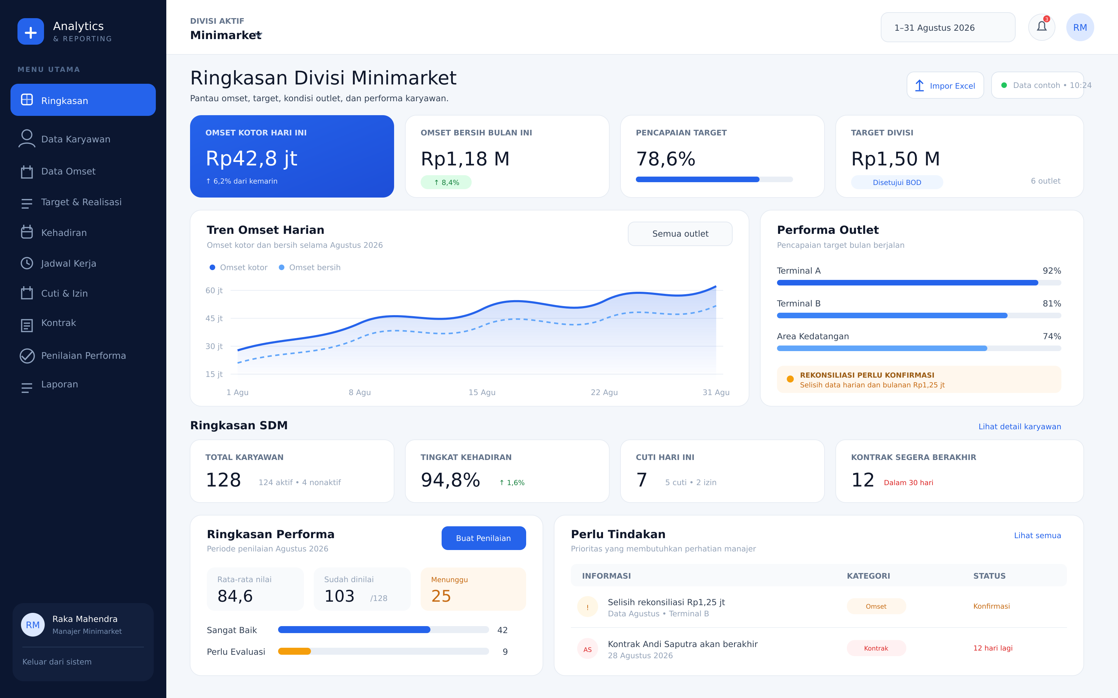
Referensi visual SCR-01 — angka dan nama bersifat ilustratif.

5.1 States
State | Tampilan
Loading | Skeleton mengikuti bentuk kartu/grafik; bukan spinner penuh
Empty | Ilustrasi ringan + alasan + tombol Impor Excel jika berwenang
Partial data | Banner peringatan dan penanda KPI yang belum lengkap
Error | Pesan singkat + Retry + kode referensi
No access | 403 + kembali ke halaman yang diizinkan

6. SCR-02 & SCR-03 — Impor dan Validasi Excel

6.1 User Flow
Upload  Pilih file .xlsx | Map  Kenali kolom | Validate  Periksa data | Preview  Valid vs gagal | Post  Konfirmasi simpan

6.2 SCR-02 Upload
Area | Komponen / aturan
Context | Divisi, outlet opsional, jenis data, periode
Dropzone | Drag-and-drop + browse; hanya .xlsx; tampilkan batas ukuran
Template | Tombol unduh template resmi dan petunjuk
Recent imports | Nama file, periode, pengguna, waktu, status
Primary action | Validasi file; disabled sampai konteks dan file valid

6.3 SCR-03 Validation Result
Komponen | Isi
Summary cards | Total rows, valid, warning, failed
Tabs | All / Valid / Warning / Failed
Error table | Row, column, value, message, suggested fix
Actions | Download error report; replace file; post valid rows
Confirmation | Jumlah baris yang diposting + dampak + audit notice

ERROR MESSAGE PATTERN
Gunakan: “Baris 24 · Kode Outlet · OUT-99 tidak ditemukan. Gunakan kode outlet aktif.” Hindari pesan teknis seperti validation_failed.

7. SCR-04 & SCR-05 — Rekonsiliasi dan Target

7.1 SCR-04 Reconciliation
Bagian | Isi / interaksi
Filters | Periode, divisi, outlet, status
Summary | Total harian, rekap bulanan, selisih, outlet bermasalah
Comparison table | Outlet, daily total, monthly total, difference, status, action
Difference drawer | Rincian sumber, catatan, histori konfirmasi
Resolve action | Konfirmasi sesuai alasan; cancel; lock period jika selesai

7.2 SCR-05 Target & Realization
Draft  Manager inputs | Submit  Freeze draft | Review  BOD checks | Revise/Approve  With note | Lock  Active target

Komponen | Aturan
Period selector | Satu target aktif per outlet/periode
Outlet table | Target, realisasi, pencapaian, status
Division total | Jumlah target outlet; bukan input manual terpisah
Submit button | Muncul untuk Manager saat draft valid
Approval panel | Muncul untuk BOD; approve atau return with note
Locked state | Read-only; reopening wajib beralasan dan diaudit

AGGREGATION RULE
Pencapaian divisi = total realisasi seluruh outlet / total target seluruh outlet. Jangan merata-ratakan persentase pencapaian setiap outlet.

8. SCR-06 — Penilaian Performa

8.1 Manager Flow
Select  Employee + period | Score  Indicators | Review  Total + notes | Submit  Send to BOD | Final  Approved/locked

Area | Aturan UI
Employee context | Nama, jabatan, outlet, periode terlihat permanen
Indicator list | Indikator, bobot, skor, panduan skor, catatan
Score summary | Nilai sementara + kelengkapan; bukan hasil final
Validation | Skor di luar rentang, indikator kosong, bobot tidak 100%
Submit | Konfirmasi; setelah submit menjadi read-only bagi penilai sampai dikembalikan

8.2 BOD Approval
Komponen | Perilaku
Review queue | Filter divisi, outlet, periode, status, urgency
Assessment detail | Nilai, indikator, catatan penilai, histori
Approve | Konfirmasi dan lock hasil
Return | Catatan wajib; kembali ke pembuat
Restriction | BOD tidak mengedit skor secara langsung

8.3 KPI Level Indicator
Label level | Contoh | Tampilan
Individual | Kehadiran, kedisiplinan, nilai performa | Badge Person
Outlet | Omzet, transaksi, pencapaian outlet | Badge Outlet
Division | Total omzet, target divisi, risiko SDM | Badge Division

ANTI-PATTERN
Jangan menampilkan omzet outlet pada kartu nilai karyawan seolah-olah merupakan nilai individu. Kontribusi individu memerlukan aturan atribusi terpisah.

9. Workforce Screens & Role Variations
Modul | Manager | User/Karyawan | HRD
Data karyawan | Lihat divisinya | Lihat data sendiri | Kelola
Kehadiran | Lihat ringkasan/detail divisi | Lihat data sendiri | Kelola di SobatHR; dashboard read-only
Jadwal kerja | Lihat divisi | Lihat jadwal sendiri | Kelola di SobatHR; dashboard read-only
Cuti | Lihat status divisi | Lihat status sendiri | Kelola di SobatHR; dashboard read-only
Kontrak | Lihat status/pengingat | Lihat kontrak sendiri sesuai kebijakan | Kelola
Dokumen | Terbatas sesuai izin | Dokumen sendiri sesuai izin | Kelola

9.1 Read-only Pattern
Elemen | Aturan
Header | Tampilkan badge “Read-only” bila pengguna tidak dapat mengubah
Action bar | Sembunyikan edit/delete; jangan tampilkan tombol disabled tanpa alasan
Sensitive fields | Mask atau sembunyikan sesuai izin
Empty state | Jelaskan apakah data belum tersedia atau akses dibatasi
Audit | Akses dokumen sensitif dapat dicatat

9.2 Global Component States
State | Visual | Copy pattern
Loading | Skeleton | Memuat data…
Empty | Icon + explanation + optional CTA | Belum ada data untuk periode ini.
Error | Inline alert | Data gagal dimuat. Coba lagi.
Success | Toast + changed status | Target berhasil diajukan.
Warning | Banner/card | Data belum direkonsiliasi.
Locked | Lock icon + reason | Periode telah dikunci oleh BOD.

10. Accessibility, Copy & Handoff

10.1 Accessibility Checklist
- Kontras teks dan latar memenuhi standar minimum yang layak diuji.
- Semua input memiliki label terlihat; placeholder bukan pengganti label.
- Status tidak bergantung pada warna saja; gunakan teks dan ikon.
- Fokus keyboard terlihat; modal mengembalikan fokus ke pemicu.
- Grafik memiliki ringkasan angka atau tabel alternatif.
- Tabel dapat discroll horizontal tanpa memotong kolom aksi.

10.2 Microcopy Rules
Situasi | Gunakan | Hindari
Primary action | Impor dan Validasi | Submit
Destructive action | Batalkan Impor | OK
Approval | Setujui Target | Approve
Return | Kembalikan untuk Revisi | Reject
Empty | Belum ada data omzet untuk Agustus 2026. | No data
Error | Kode outlet tidak ditemukan. | Invalid input

10.3 Vibe Coding Handoff
PROMPT — APP SHELL
Buat app shell desktop 1440 px sesuai bagian 4. Gunakan sidebar 240 px, topbar 64 px, content grid 12 kolom, token warna bagian 3, dan state loading/empty/error. Terapkan role-based navigation menggunakan data mock.

PROMPT — SCREEN CONTRACT
Implementasikan [SCREEN_ID]. Ikuti struktur area, komponen, interaksi, validasi, role, dan states pada dokumen ini. Mulai dengan data mock. Jangan menambahkan fitur yang tidak tercantum; tandai keputusan yang belum tersedia.

10.4 Ready-for-Prototype Checklist
- SCR-01 sampai SCR-06 memiliki layout dan state utama.
- Komponen menggunakan token yang sama.
- Hak akses diuji untuk Manager, BOD, HRD, Superadmin, dan User.
- Data mock membedakan KPI individual, outlet, dan divisi.
- Aksi submit/approve/return memiliki confirmation dan feedback.
- Open decisions dari PRD tidak diasumsikan sebagai final.
NEXT DOCUMENT
Setelah prototipe layar kritis divalidasi, susun ARD untuk stack, database, API, autentikasi, file storage, audit, dan deployment.

Lanjutan: Integrasi SobatHR

11. SobatHR Data Experience
Keputusan: Antarmuka harus selalu menjelaskan asal, periode, dan kesegaran data. Pengguna tidak boleh mengira tindakan HR dapat dilakukan dari dashboard.

11.1 Navigation & Visibility
Halaman | Peran | Elemen utama
Workforce Overview | BOD, HRD, Manager, Superadmin | Kehadiran, keterlambatan, cuti, izin, lembur, sakit, dan last sync.
SobatHR Import Center | HRD; Superadmin sebagai dukungan teknis | Upload, mapping, validasi, publish, riwayat, dan error report.
Payroll Summary | BOD | Total payroll per periode/divisi dan perbandingan; tanpa daftar gaji individu.
Employee Detail | Sesuai scope | Status HR read-only; payroll tidak ditampilkan.

11.2 Required UI States
State | Badge | Respons antarmuka
Belum diimpor | No data | Tampilkan empty state dan instruksi file yang dibutuhkan.
Validasi | Checking | Tampilkan progress serta jumlah baris diproses.
Siap dipublikasi | Ready | Tampilkan ringkasan valid/error dan tombol publish untuk peran berwenang.
Terkini | Synced | Tampilkan waktu sinkronisasi dan periode data.
Kedaluwarsa | Stale | Tampilkan peringatan bila melewati ambang kesegaran yang disepakati.
Gagal/parsial | Failed / Partial | Jangan menimpa data valid terakhir; sediakan file error.

11.3 Payroll Privacy Pattern
- Menu Payroll Summary hanya muncul untuk BOD; menyembunyikan menu bukan pengganti pemeriksaan izin pada API.
- Tidak ada nama karyawan, NIK, rekening, slip, komponen gaji individu, atau tombol ekspor detail.
- Setiap kartu menampilkan periode, mata uang, status kelengkapan, dan sumber SobatHR.
- Jika data belum lengkap, tampilkan nilai sebagai belum tersedia; jangan mengganti dengan nol.

11.4 Microcopy
Kondisi | Copy yang digunakan
Data read-only | Data berasal dari SobatHR dan tidak dapat diubah melalui dashboard ini.
Belum sinkron | Belum ada data SobatHR untuk periode ini.
Impor parsial | Sebagian baris gagal. Data valid terakhir tetap digunakan.
Payroll dibatasi | Ringkasan payroll hanya tersedia untuk BOD.

